## 调度服务器代码部署

1. 系统为Ubuntu 16.04版本。
2. 拷贝调度程序源代码到 ~/catkin_ws/src。
3. 运行wpr_command_center的scripts下的install_for_kinetic.sh，安装依赖项。

|  |
| --- |
| cd ~/catkin_ws/src/wpr_command_center/scripts/  ./install_for_kinetic.sh |

1. catkin_make编译代码。

## 移动货架机器人代码部署

1. 拷贝wpv3源代码到 ~/catkin_ws/src。
2. 安装依赖项：

|  |
| --- |
| sudo apt-get install git  cd ~/catkin_ws/src/wpv3/wpv3_bringup/scripts/  ./install_for_kinetic.sh  ./create_udev_rules.sh |

1. 在调度服务器运行ifconfig，查看服务器的网络IP地址。
2. 修改wpv3_agent里wpv3_agent_node.cpp，为每一台启程3命名一个不同的ID号（一般是2号和3号）。同时服务器IP地址修改成上一步查到的服务器端IP地址。

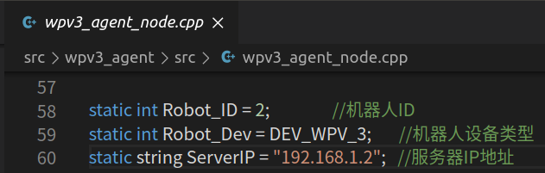

1. catkin_make编译代码：

|  |
| --- |
| cd ~/catkin_ws/  catkin_make |

1. 参考移动货架机器人源代码，了解怎样与调试机器人进行命令与数据的交互

## 地图与场地三维模型的配准

1. 在调度服务器的Rviz上会显示场地的三维模型，这个模型由urdf文件描述。每次重新建图后，场地模型和新建的地图之间可能存在偏差，需要手动进行配准。
2. 配准的操作主要通过修改wpr_warehousing_monitor/urdf/environment.urdf来实现：

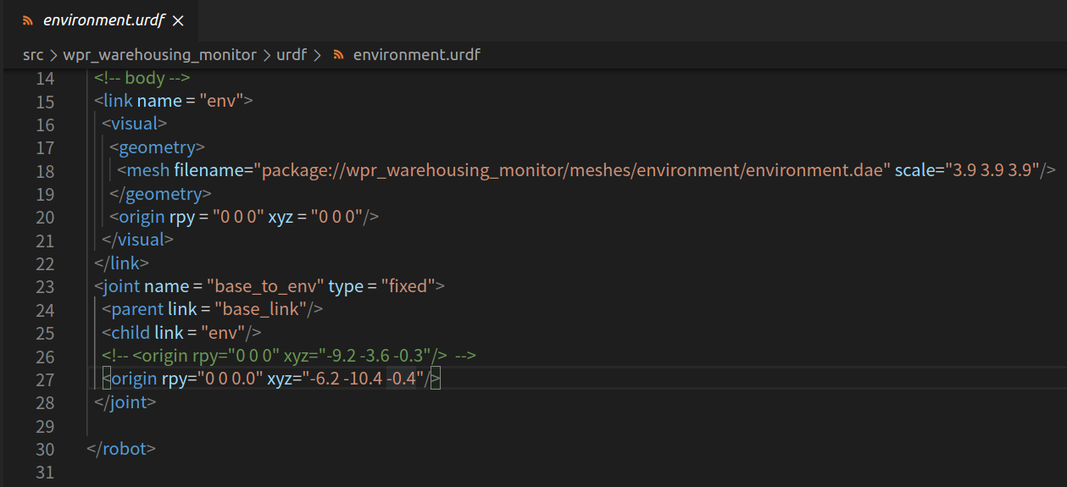

通过调节xyz的数值来让模型移动到和地图配准的位置，这里数值单位是“米”。

1. 修改完成后保存，然后通过如下指令启动Rviz，打开地图显示（Map项），查看地图和三维模型的配准情况。

|  |
| --- |
| roslaunch wpr_command_center warehouse.launch |

